Estudio de Proyección de Empleo de ManpowerGroup para octubre-diciembre 2023

Los empresarios españoles se mantienen optimistas en sus intenciones de contratación para el último trimestre del año

- 8 de cada 10 empresas mantendrán o ampliarán sus equipos, lo que resulta en una proyección neta del 19% para los meses de octubre a diciembre, un punto menos que durante el verano.

- Transporte, Energía y Finanzas e Inmobiliario, los sectores más optimistas en previsiones de contratación, con una proyección del 26%; Salud y farmacia es el que menos (6%).

- Comunidad de Madrid y Castilla-La Mancha son las regiones más optimistas en creación de empleo (27%) y, en el lado opuesto, la zona Norte (Aragón, Cantabria, La Rioja, Navarra y País Vasco), anticipa una proyección del 8%.

- España está aún lejos de la media global, 30%, y se sitúa en la misma línea que Italia (19%) y muy alejado de Portugal (35%).

Madrid, 12 de septiembre de 2023.- Tras el verano, los empresarios españoles mantienen el optimismo en sus intenciones de creación de empleo para los últimos meses del año. Para este periodo, el 44% de las compañías pretende mantener su plantilla actual, mientras que el 35% pronostica un aumento y sólo 2 de cada 10 creen que habrá reducciones en su equipo. Como resultado, la previsión neta del Estudio de Proyección de Empleo de ManpowerGroup para el cuarto trimestre de 2023 se sitúa en el 19%, un punto menos que en el trimestre anterior.

A la vista de estos datos, Francisco Ribeiro, Country Manager de ManpowerGroup, ha comentado: “vemos que se mantiene una tendencia positiva y que las empresas españolas son, en general, optimistas sobre las contrataciones para último periodo del año, en una línea similar a lo que vimos en el tercer trimestre. Podemos ver, además, que los que manejan mejores previsiones son sectores estratégicos, que ofrecen valor añadido, y que están inmersos en una evolución hacia la sostenibilidad, como el de Transporte, logística y automoción o el Energético. Lo lógico es que estas industrias sigan contratando perfiles para cubrir la creciente demanda de los denominados ‘green jobs’”.

Transporte y logística, Energía, y Financiero e inmobiliario, los más optimistas sus previsiones
Todos los sectores se mantienen en previsiones positivas sobre sus intenciones de generar empleo para este último trimestre del año. Los más optimistas son Transporte y logística, Energía, y Financiero e inmobiliario, todos ellos con una estimación neta del 26%. En cuanto al comportamiento intertrimestral, Transporte es el que más crece, 21 puntos respecto al verano. Por su parte, el sector Financiero e inmobiliario aumenta también en cuatro puntos sus proyecciones, mientras que el Energético las rebaja en cinco puntos.

Tras estos, se sitúan Industria y Tecnología (ambos con un 20%), seguidos de Bienes y servicios de consumo (15%) y Publicidad y comunicación (12%). Las empresas de Salud y farmacia son las menos optimistas, con una previsión neta del 6%, se dejan 27 puntos frente a los meses de julio a septiembre en los que encabezaban el ranking sectorial.

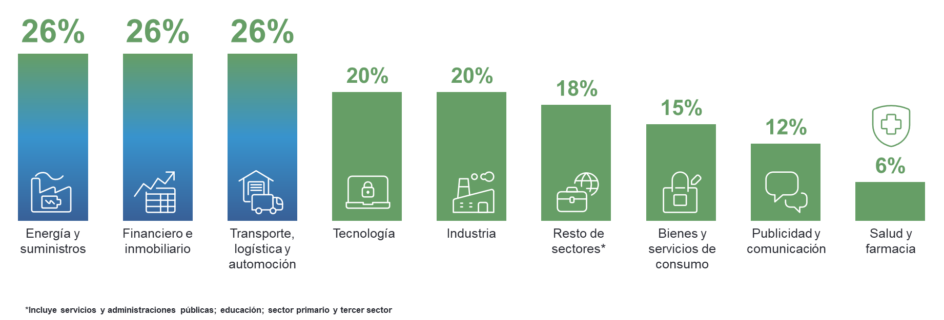
Intención de contratación por sectores

Centro y Noroeste se sitúan a la cabeza en las previsiones de creación de empleo
Al igual que en el desglose por sectores, empresas de toda la geografía española apuntan a una tendencia positiva en cuanto a la generación de empleo. Encabeza este optimismo la zona Centro (Comunidad de Madrid y Castilla-La Mancha), con un 27% de proyección neta, tras ganar 8 puntos respecto al tercer trimestre. Con la misma subida la zona Noroeste (Galicia, Asturias y Castilla y León), se sitúa en segundo lugar con un 23%.

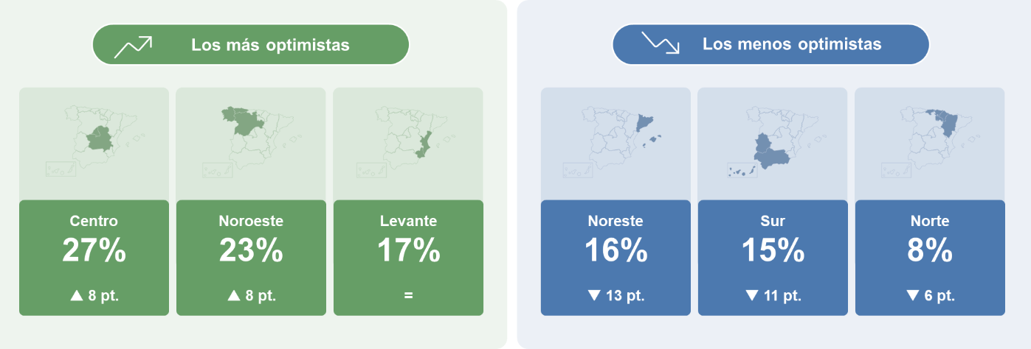
Intención de contratación por regiones y evolución intertrimestral

Por debajo de la media nacional (19%) se sitúa Levante (Comunidad Valenciana y Región de Murcia), con un 17%; la misma cifra que pronosticaba en los meses veraniegos. Le sigue Cataluña y Baleares (16%), siendo la región con mayor caída intertrimestral, de 13 puntos. Un escenario similar a la zona Sur (Andalucía, Extremadura y Canarias), que desciende sus estimaciones en 11 puntos hasta situarse en un 15%. La zona Norte (Aragón, Cantabria, La Rioja, Navarra y País Vasco) es la más prudente, con una estimación del 8% en contrataciones, seis puntos menos que en el tercer trimestre.

Las grandes empresas son las más predispuestas a contratar
Las grandes empresas -aquellas de más de 250 empleados- son las más dispuestas a la contratación en los próximos meses, con una proyección del 23%, lo que supone un incremento de cinco puntos en la comparativa intertrimestral.

Le siguen muy de cerca las organizaciones de tamaño medio (50-250 trabajadores), con un 20% de proyección. Más prudentes se muestran las pequeñas empresas (10-50 empleados), con un 17%, y cierran este ranking las microempresas (menos de 10 empleados), con un 14%.

La media global se pronostica en un 30% vs al 19% de España
A nivel global, crece el optimismo frente al verano en 2 puntos, con unas previsiones netas del 30%. España (19%) se sitúa así 11 puntos por debajo de esta media. Un pronóstico que comparte con Italia (19%); mientras, Francia eleva su estimación hasta el 26% y Reino Unido al 27%. Portugal se sitúa por encima de la media global, con un 35%, uno de los índices más elevados, cerca de Costa Rica (41%), Brasil y Suiza (ambos con 38%), los mercados más optimistas a nivel mundial.

Sobre el Estudio de Proyección de Empleo de ManpowerGroup: Este estudio se basa en entrevistas realizadas a 38.833 empresas de todo el mundo -1.020 de ellas en España-, tanto del sector público como del privado, de 41 países y territorios, y su objetivo es medir las tendencias de empleo previstas para cada trimestre. Esta muestra permite realizar un análisis por sectores y regiones -ya que están estandarizados en todos los mercados- y así ofrecer una información más detallada.
El estudio obtiene su información a partir de una única pregunta: “¿Cómo prevé usted que cambiará el empleo total en su empresa en el próximo trimestre, hasta finales de diciembre de 2023, en comparación con el trimestre actual?”. Como resultado de comparar las compañías que tienen previsto ampliar sus equipos y las que anticipan una reducción se obtiene un índice cuyo resultado puede ir desde -100% a 100%.
El estudio se lleva a cabo desde hace más de 60 años con la misma pregunta y perfil de encuestados. Desde el primer trimestre de 2022, las respuestas se recopilan a través de un sistema online de doble confirmación en el que se incentiva a los participantes a completar la encuesta.
Más información en: https://www.manpowergroup.es/estudios/proyeccion-empleo-cuarto-trimestre-2023.

ManpowerGroup es la compañía líder mundial en soluciones de talento y tecnología. Ayuda a las organizaciones a adaptarse a un mercado del empleo en constante cambio, seleccionando, evaluando, desarrollando y gestionando el talento que necesitan para lograr sus objetivos de negocio. Apoyándose en las últimas herramientas tecnológicas, crea estrategias innovadoras para cientos de miles de empresas cada año, permitiéndoles contar con los profesionales cualificados que necesitan, al mismo tiempo que ofrece un empleo digno y sostenible a millones de personas. A través de sus distintas marcas (Manpower, Experis y Talent Solutions), aporta valor a candidatos y clientes en más de 75 países, como lleva haciendo durante más de 70 años. Además, sus políticas de diversidad, inclusión e igualdad y sus buenas prácticas de negocio son reconocidas por multitud de organizaciones.
Más información en www.manpowergroup.es.

Para más información:
ManpowerGroup  Dpto. Comunicación  Juan Gómez Rodríguez  Tel. 687 51 96 90  juan.gomez@manpowergroup.es |  | Agencia de comunicación Indie PR  Isabel Gata  Tel.: 630 701 069  isabel@indiepr.es  Cristina Villanueva  Tel.: 687 14 73 60  cristina@indiepr.es

